FICHE COURANT ALTERNATIF

THEME : Les filtres présentation

Définition
Un filtre à comme rôle de ne laisser que certaines fréquences présentes dans le signal entrant Ve vers la sortie Vs. L’amplitude de la tension de sortie Vs dépend de l’amplitude de la tension d’entrée Ve et de la fréquence de celle-ci.
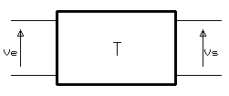On appelle filtre passif une fonction qui n’est constituée d’éléments passifs R, L ou C.
Un filtre passif n’a pas besoin d’être alimenté. Par contre il n’apporte pas de gain.
On appelle filtre actif une fonction constituée d’éléments passifs R, L ou C et d’amplis. Un filtre actif à besoin d’être alimenté. Il peut apporter du gain.
Le rapport est appelé fonction de Transfert ou Transmittance du filtre. Il se note "T". Il est fonction de la fréquence (F). T peut être exprimée en décibel (db)
T_{db} = 20.logT (pour T = 10, T_{db} = 20 ; T = 1, T_{db} = 0 ;T = 1/, T_{db} = -3 ; T = 1/10, T_{db} = -20).
Le maximum de transmission se note T_{max} ou Q₀ pour certains filtres.
On appelle bande passante la bande ou gamme de fréquences que laisse passer le filtre.
Sont comptées dans la bande passante toutes les fréquences pour les quelles : T_{max}-3db≤T≤T_{max}. Soit ≤T≤T_{max}.

Rappel sur les signaux
Un signal électrique (tension, courant) est porteur d'une information qui évolue généralement dans le temps.
L’onde pure (signal sinusoïdal parfait) est porteuse d’une information qui n'évolue pas dans le temps.(ce qui est rare)
Exemple : un signal électrique représentatif de l'onde sonore d'un morceau de musique. Ce signal est constitué de la somme (mixage) de toutes les informations des instruments, basse, batterie, guitare, piano, chanteurs etc. à des amplitudes et à des fréquences différentes. Il peut être utile de filtrer ce signal afin de diriger certaines gammes de fréquences vers des fonctions spécialisées.

Les types de filtres
On distingue 4 types de filtres classés en fonction de leur bande passante :
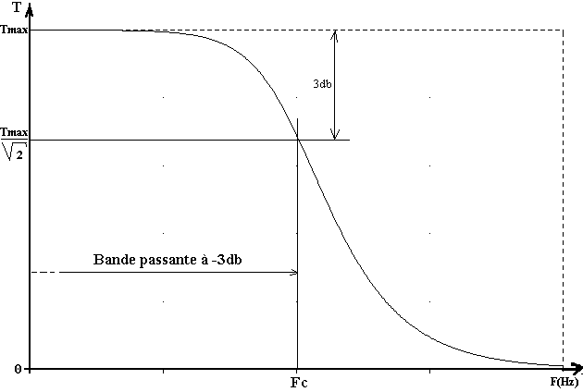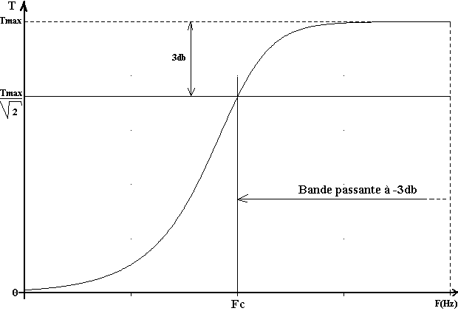Le filtre passe bas 0Hz ≤ Bp ≤Fc  Ce filtre laisse passer les fréquences basses inférieures à Fc. Les fréquences hautes (supérieures à Fc) sont atténue. | Le filtre passe haut Fc ≤ Bp ≤ ∞Hz  Ce filtre laisse passer les fréquences hautes supérieures à Fc. Les fréquences basses (inférieures à Fc) sont atténue.
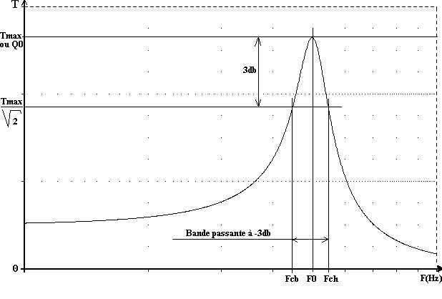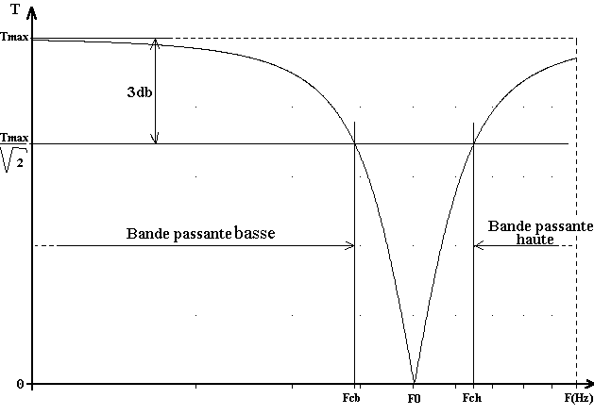Le filtre passe bande ou sélectif Fcb ≤ Bp ≤ Fch  Ce filtre laisse passer la bande de fréquences entre Fcb et Fch.  Le maximum de transmission se fait à F = F₀. | Le filtre éliminateur de bande ou rejecteur  0Hz ≤ Bp_{basse} ≤ Fcb et Fch ≤ Bp_{haute} ≤ ∞Hz  Ce filtre laisse passer les fréquences basses inférieures à Fcb et les fréquences hautes supérieures à Fch.  Le minimum de transmission se fait à F = F₀.
jean.claude.recoules@wanadoo.fr

